课 程 设 计 报 告

课程设计名称：
软件工程与计算
课程设计题目： 四车道检测

院（系）：计算机与信息工程学院
专 业：软件工程
班 级：13级软件工程
学 号：20131105835
姓 名：高亚伟
指导教师：朝力萌
完成日期:2015年12月15日
目 录

第1章 概要设计 2
1.1题目的内容与要求 2
1.2总体结构 2
第2章 详细设计 2
2.1主模块 2
第3章 调试分析 3
第4章 使用说明与执行结果 4

第1章 概要设计

1.1题目的内容与要求
内容：
在MFC框架下利用opencv 3.0实现对视频的分析
要求：

分析视频中的汽车数

1.2总体结构
视频读取

分析器
背景处理
Opencv级联分类器

第2章 详细设计

2.1主模块
2.1.1 流程图
输入视频
由cvSmooth方法对视频进行平滑滤波cvSetImageROI（）设置检测区域
由cvCvtColor进行灰度转化

由cvCloneImage获取背景图像
由cvAbsDiff（）进行差值计算
将结果记录在people变量中并显示

第3章 调试分析
对程序进行调试分析:
读取4个视频后如下图：
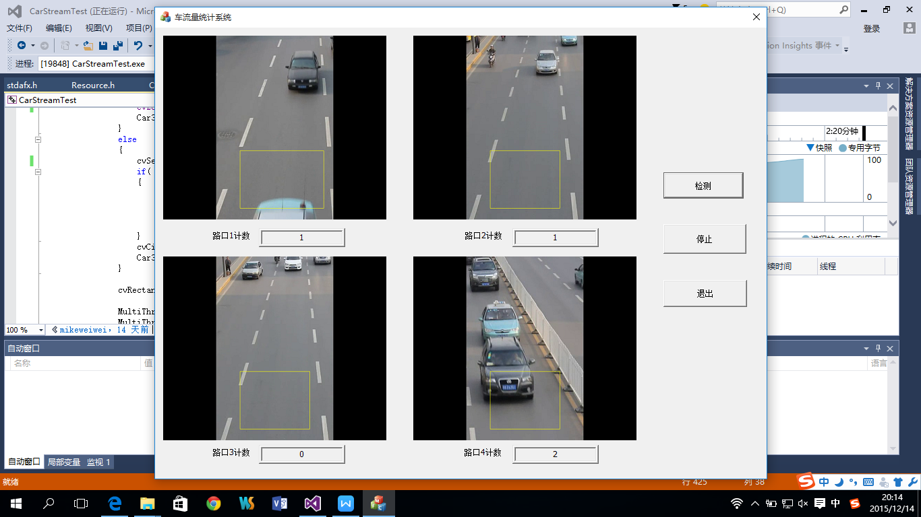
二．课程设计小结
在实验中发现——分析——总结的问题有：
- 在不同的操作系统做配置opencv的环境是不同的，在配置环境变量中更是需要耐心
- Opencv强大的内库仍需要我们进一步了解与开发，opencv对图像视频的处理可以将生活更智能化

参考文献：
[1] Charles Petzold.Windows程序设计(第5版 珍藏版).北京:清华大学出版社,2010

